Историко-географические памятники Европейского Севера России

ОТЧЁТ
по направлению исследования
(подводные работы)

Цели и задачи исследования

Подводные работы проводились с целью получения новых данных об аквальной части прибрежных ландшафтов изучаемых природно-культурных комплексов.
Задачи:
- найти свидетельства значительного колебания уровня Онежского озера в прошлые геологические эпохи;
- найти, а также идентифицировать гранитные плиты с петроглифами, ранее находившиеся выше уреза воды;
- оценить загрязненность аквальной части прибрежных ландшафтов историко-географических памятников.

Перечень изученных объектов

- Муромский ландшафтный заказник
- устье р. Муромка
- р-н Бесова Носа
- р-н Пери Носа
- Острова Кузова
- аквальный ландшафт о-ва Немецкий Кузов

Проведенные работы на каждом объекте

- Муромский ландшафтный заказник
По данным (…) в аквальной части прибрежного ландшафта Онежского озера, в районе впадения р. Муромки были найдены затопленные сосновые пни, что может свидетельствовать о значительно более низком уровне Онежского озера в прошлом, чем считается в настоящее время (Онежское озеро, 1999).

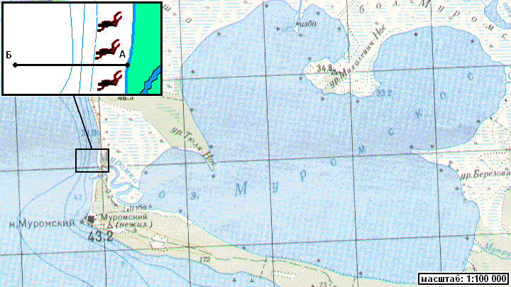

Рис. 1. Схема движения аквалангистов при визуальном осмотре аквального ландшафта
(линия А-Б)

Нами были проведены подводные работы, заключавшиеся в обследовании дна в направлении от берега до изобаты 10 м. Дно песчаное, чистое, без камней и бревен с хорошо выраженными следами ряби. Протяженность маршрута составила 300 м. Во время подводных работ (рис. 1) никаких свидетельств когда-либо росшего леса на затопленных сейчас участках берега не обнаружено, однако такие пни найдены рядом с урезом воды. Во время нагонов пни, безусловно, заливаются водой Онежского озера, что, вероятно, и послужило причиной возникновения этой гипотезы.
Таким образом, стоит говорить о несостоятельности данной версии, по крайней мере, для этого района Онежского озера.

Поиск подводных петроглифов

Поиск подводных петроглифов заключался в выявлении гранитных плит, попавших сюда с поверхности и тщательном их осмотре в косых лучах фонаря. Все наиболее перспективные для поиска наскальных рисунков плиты красноватого оттенка, поскольку длительное время были подвержены выветриванию и имеют гладкую ровную поверхность (рис. 2). К тому же, все они относительно небольших размеров, что снижает круг поиска.
Данная методика положительно зарекомендовала себя в 2008 г. на мысе Кладовец при ночных погружениях команды дайверов из Санкт-Петербурга, когда под водой были найдены несколько изображений птиц (http://www.diver.ru/?page=237, 2008). Для снятия песка нами использовались резиновые шпатели, для снятия размеров плит – рулетка 10 м, для подводной фото и видеосъемки применялся фотоаппарат Canon G11 с подводным боксом WP-DC34.

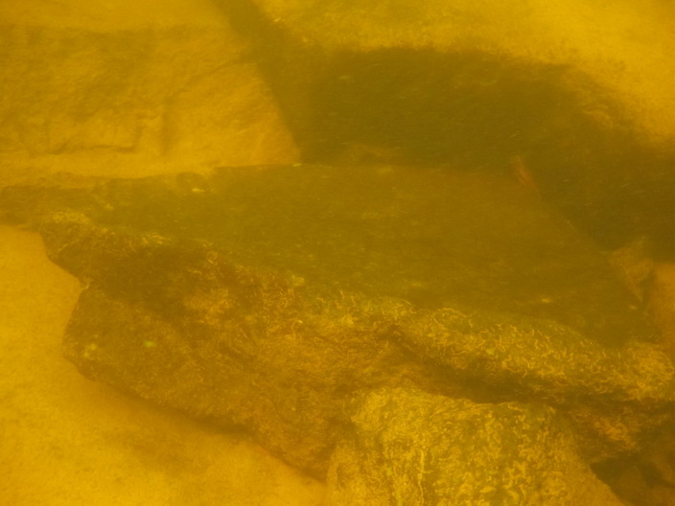

Рис. 2. Плита со следами выветривания, ранее находившаяся выше уреза воды

В течение трех дней нами было осмотрено в общей сложности порядка 10 подобных плит и выявлено несколько спорных изображений (рис. 3-4).



Рис. 3. «Птица»

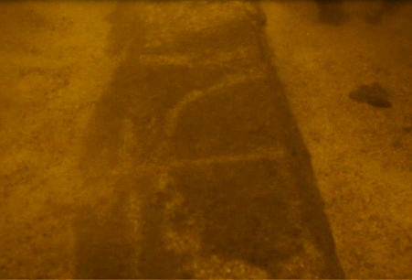

Рис. 4. «Дерево»

В р-не м. Пери Нос, откуда в 1934 г. были вывезены петроглифы для Эрмитажа, в подводной части найдены несколько плит со следами шпуров для закладки взрывчатых веществ. Это часть плит, утраченных при взрыве 1934 г. Так, была утеряна сцена деторождения (Саватеев, 2007). Одну из плит (вес порядка 500 кг) удалось перевернуть под водой при помощи крана НИС «Эколог», однако изображений на обратной стороне не оказалось. В непосредственной близости от Пери III на расстоянии 10 м от берега находится плита со шпурами, вмытая в песок своей торцевой частью (рис. 5).

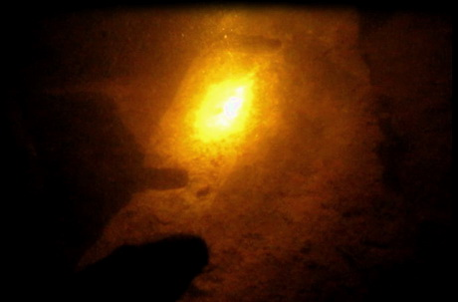

Рис. 5. Плита со шпурами

Откопать плиту не удалось, хотя на ней могут находиться петроглифы. Для проверки нужны специальные работы по ее очистке и кантовке. Таким образом, проведенные подводные работы возле м. Бесов Нос и м. Пери Нос свидетельствуют о перспективности района на предмет поиска утраченных изображений и, следовательно, необходимости продолжения начатых исследований.

- Острова Кузова

В районе архипелага Кузова осматривалась аквальная часть прибрежного ландшафта на предмет возможной загрязненности. Следов антропогенного воздействия найдено не было, вероятно, в силу достаточно мощных приливо-отливных течений в этом районе Белого моря.

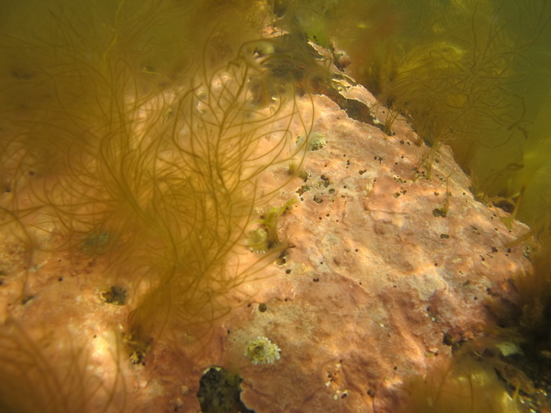

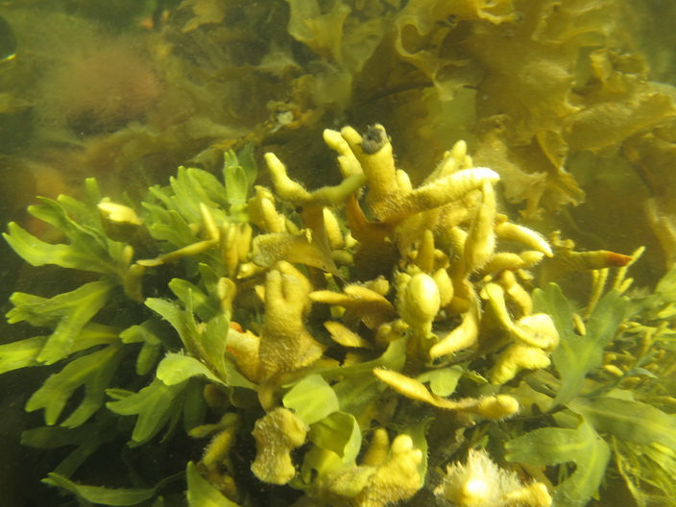

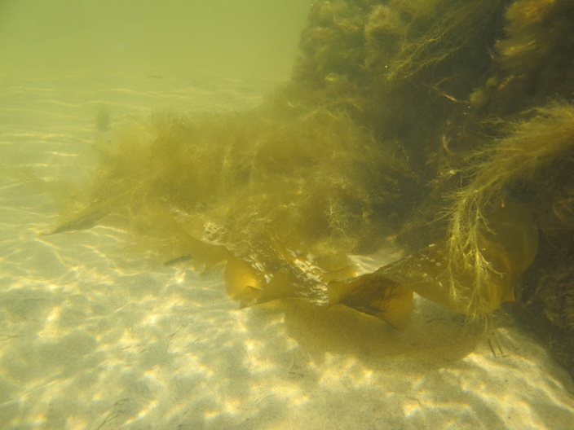

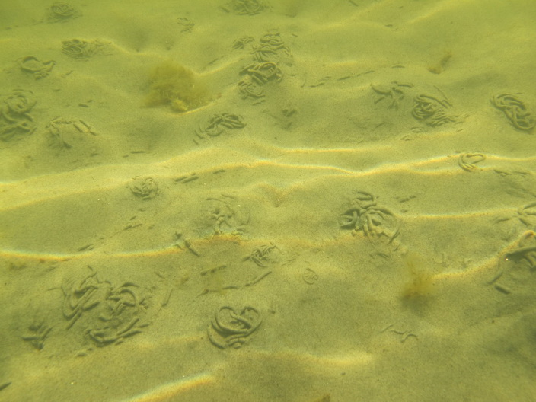

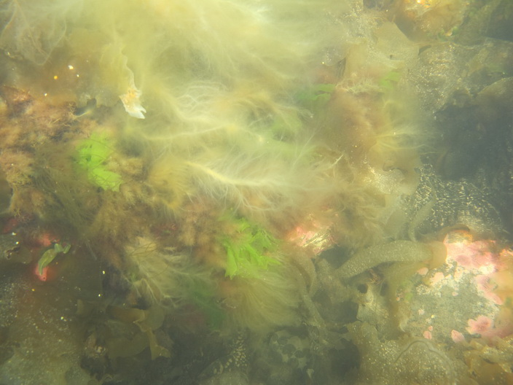

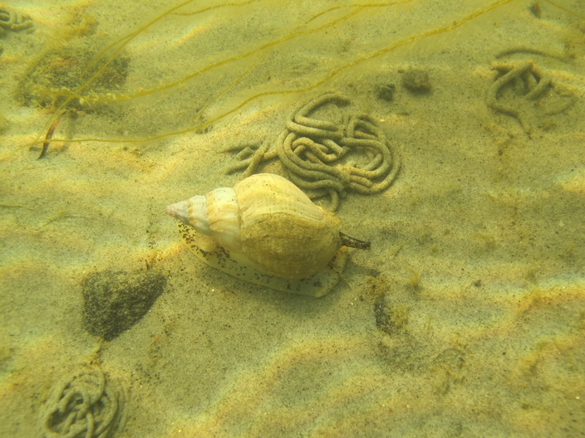

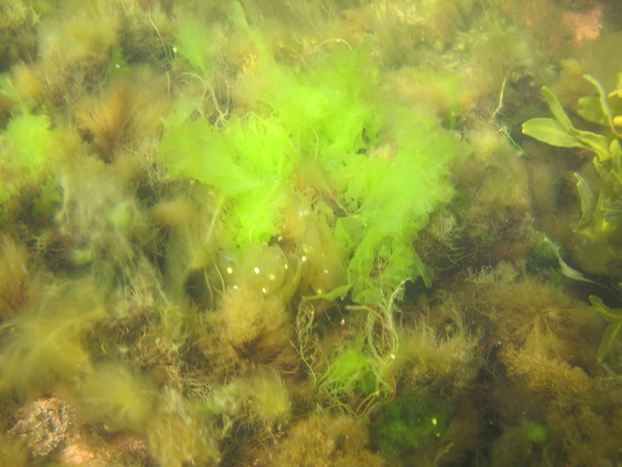

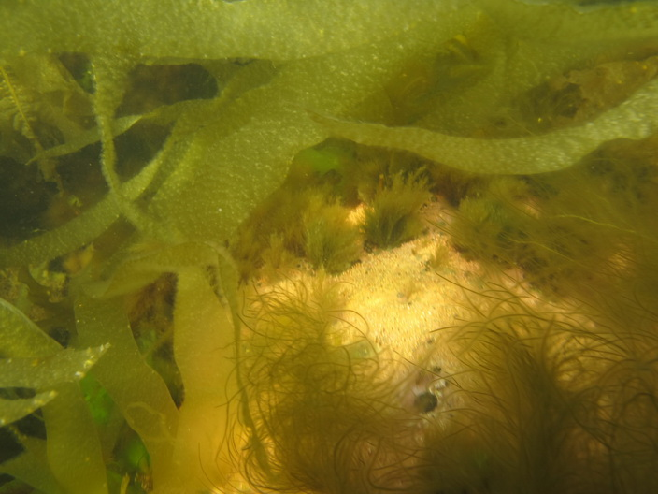

Рис. 6-13. Аквальные ландшафты о-ва Немецкий Кузов
Находки

В Онежском озере, в р-не нахождения наскальных изображений, зафиксировано наличие затопленных якорей, часть из которых может представлять интерес для музеев (рис. 14). На глубине 7 м рядом с м. Бесов Нос сразу под изображением Беса был найден традиционный карельский груз для сетей из камня и бересты – кибас (рис. 15), представляющий этнографическую ценность. Возраст находки на месте определить не удалось.

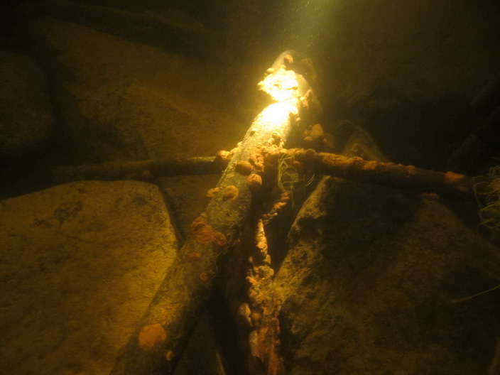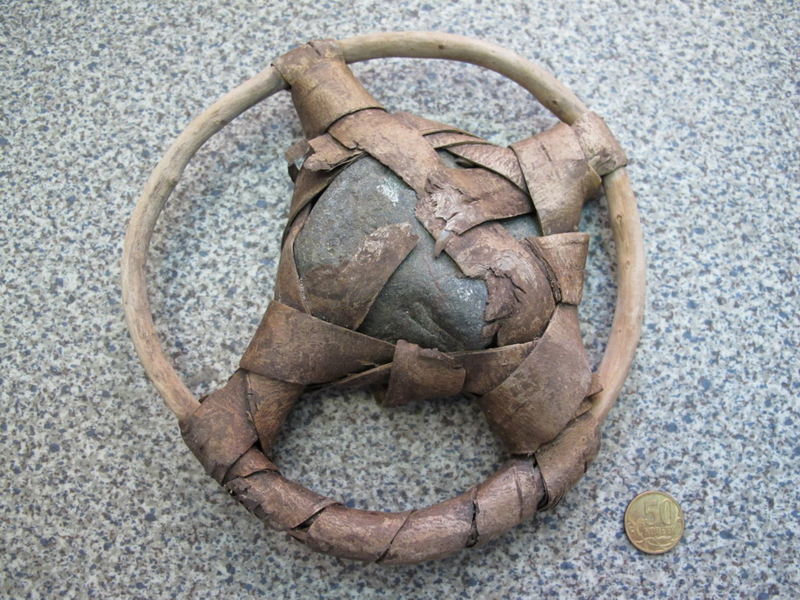

Рис. 14 Якорь (р-н Бесова Носа, глубина 6 м) Рис. 15. Кибас (р-н Бесова Носа, глубина 7,5 м)

Выводы

Подводные исследования в районе м. Бесов Нос и м. Пери Нос позволили проверить на практике методику поиска утраченных петроглифов (Саватеев, 2007; http://, 2008). Обнаружены места скопления отколовшихся плит, ранее находившихся выше уреза воды.
По результатам наших исследований 2010 г. выделен район наиболее вероятных мест нахождения подводных петроглифов, которым является область скопления обломочного материала (рис. 16).

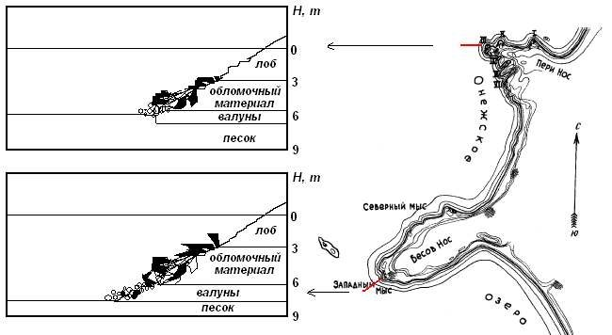

Рис. 16. Профили дна м. Бесов Нос и м. Пери Нос
Для мыса Бесов Нос это полоса от 3 до 7 м глубины непосредственно под изображением Беса. Для мыса Пери Нос – полоса 3-6 м глубины к югу от Пери III. В общей сложности осмотрено около 10 подобных плит на каждом их двух мысов. На м. Бесов Нос в подводной части петроглифов не обнаружено, однако составлен подробный профиль дна.
Так, на дне у м. Бесов Нос (7,5 м) находится песок, с 6,5 м начинается зона валунов (рис. 17), с 5 м дно сложено обломочным материалом, среди которого больше всего плит с поверхности, с 3 м начинается подводная часть бараньего лба, выходящего на поверхность. Имеется видео- и фотодокументация.

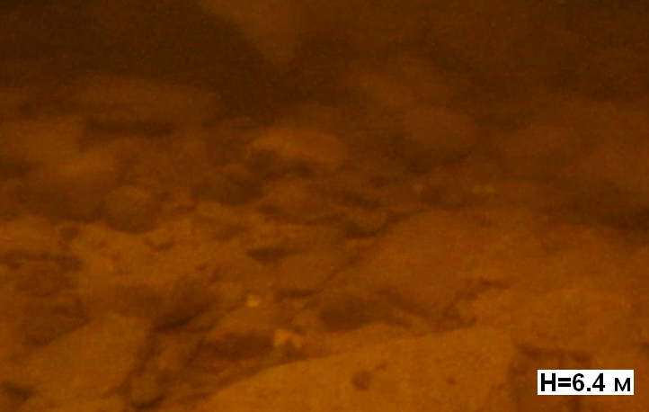

Рис. 17. Скопление валунов на глубине 6,4 м (р-н Бесова Носа)

Резюме

- Тщательный осмотр найденных плит выявил некоторые спорные изображения, которые требуют дальнейшей проверки.
- Составлен профиль дна и выделены наиболее перспективные плиты для дальнейших поисковых работ, которые необходимо продолжать.
- Ночные погружения оказались более успешными, так как косой рассеянный свет от фонаря дает имитацию использования черной пленки на поверхности, которую применяют археологи для поиска новых петроглифов на суше.
- Подводные работы следует проводить в более темное время года (август), поскольку наиболее эффективны ночные погружения.
- Помимо указанных мысов, интерес представляет м. Кладовец, находящийся южнее м. Бесов Нос. Именно здесь в 2008 г. под водой были найдены плиты с петроглифами.
- Необходимо вводить дополнительные охранные мероприятия для петроглифов, поскольку аквальная часть прибрежных районов указанных мысов содержит твердый мусор.

Список литературы

- Онежское озеро. Экологические проблемы. Петрозаводск: Карельский научный центр РАН, 1999. 293 с.
- Саватеев Ю.А. Вечные письмена (наскальные изображения Карелии), Петрозаводск: КарНЦ РАН, 2007, 465 с.
- http://www.diver.ru/?page=237

